4 Изучение влияния хозяйственной деятельности на состояние почвенного покрова на примере почв Ярославской области
Ярославская область расположена в таежно-лесной зоне, где преобладают почвы дерновые разной степени оподзоленности, образовавшиеся под переменным влиянием древесной и травянисто-луговой растительности. Почвообразующие породы представлены главным образом ледниковыми отложениями и бедны известью.
Для дерново-подзолистых почв характерна малая мощность и бесструктурность пахотного слоя, недостаток органических веществ, повышенная кислотность, что обусловливает их низкое плодородие и необходимость внесения органических, минеральных удобрений, известкования и фосфоритования кислых почв.
Климат Ярославской области умеренно-континентальный. В среднем за год на территории области выпадает около 500-600 мм осадков [4].
На 1 января 2015 года в Ярославской области числится 698,1 тыс. га сельскохозяйственных угодий, в т.ч.: пашня – 529,2 тыс. га сенокосы – 55,7 тыс. га пастбища — 119,0 тыс. га [4].
Результаты агрохимического обследования, полученные за 50 лет, выявили две основные тенденции в изменении почвенного плодородия:
- Постоянное снижение содержания гумуса, подвижных форм фосфора и калия;
- Увеличение площадей почв с кислой реакцией почвенного раствора.
На рисунке 4.1 приведена подробная карта почв Ярославской области.
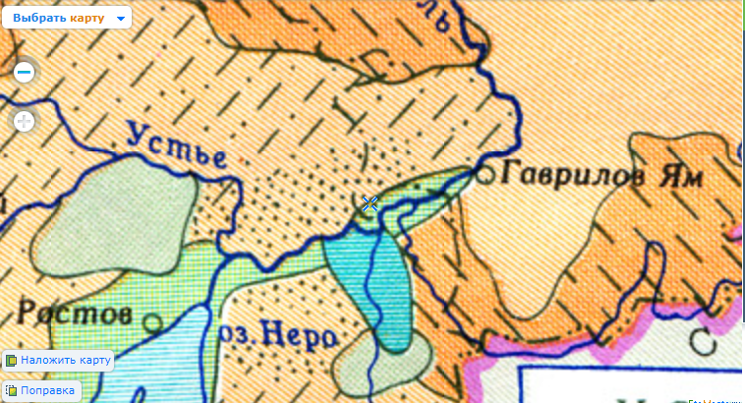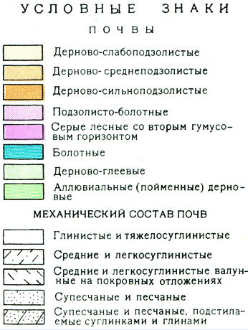

Рис. 4.1 Тематическая карта почв Ярославской области
На карте почв Ярославской области (рисунок 4.1) видно, что на территории Гаврилов-Ямского района преобладают супесчаные дерново-среднеподзолистые почвы. Содержание гумуса в этих почвах составляет 3-4% , а мощность гумусового горизонта варьируется около 10 см. Цвет почвенных горизонтов изменяется до светло-коричневого, поэтому в данном типе почвы преобладают соединения железа.

Автором работы были взяты образцы почв на трех точках местности. В таблице 4.1 приведены результаты анализа почв в еловом лесу, лугу, лесу.
Таблица 4.1 Результаты анализа почв
Еловый лес | Луг | Лес
Береза (подлесок- рябина) | Злаки, одуванчики, сурепка, звездчатка, осина, береза. Близко находятся грунтовые воды | Кислица, рябина, черника, сосны, папоротник, яснотка желтая
57,38514с.ш;39,83155в.д ; высота: 109м | В урочище Репьевка; 57, 39 с.ш; 39,82 в.д ; высота: 111м; наклон: 5º | 58, 38 с.ш; 39,83 в.д ; высота: 120м
А_{о} 2см (лесная подстилка) | А_{о} 4см (опад) | А_{о} 4см (лесная подстилка)
А 9см; 10 yr 32; m₁=80,14 _{через неделю} m₂=62  Включения: корни; влажность: холодит руку; плотность: рыхлый; мех. состав: суглинок; структура: среднекомковатая; карбонатность: не кипит; pH=6,5 | А 34см; 10 yr 32; m₁=143,4 _{через неделю} m₂=120  Включения: нет; влажность: свежая; плотность: уплотненный; мех. состав: супесь; структура: слабокомковатая; карбонатность: не кипит; каменистость: среднекаменистая; pH=6,7 | А 19см; 7,5 yr 33; m₁=58,19 _{через неделю} m₂=50  Включения: корни; влажность: свежая; плотность: уплотненный; мех. состав: суглинок; структура: бесструктурный; карбонатность: не кипит; каменистость: слабокаменистый; pH=6,7
АА₂ 18см; 10 yr 46;  Включения: корни; влажность: холодит руку; плотность: рыхлый; мех. состав: суглинок; структура: слабокомковатая; карбонатность: не кипит | А₂ 39см; 10 yr 44; | В 62см; 10 yr 44; m₁=125,15 _{через неделю} m₂=216  Включения: нет; влажность: свежий+оглеение; плотность: плотный; мех. состав: суглинок; структура: комковатый; карбонатность: не кипит; pH=6,4
А₂ 38см; 10 yr 54; m₁=71,85 _{через неделю} m₂=65  Включения: корни; влажность: холодит руку; плотность: уплотненный; мех. состав: суглинок; структура: мелкопризматическая; карбонатность: не кипит; pH=6,39 | А₂В 60см; 7,5 yr 44; m₁=125,49 _{через неделю} m₂=108  Включения: нет; влажность: свежий-мокрый; плотность: рыхлый; мех. состав: супесь; структура: мелкокомковатый; карбонатность: не кипит; pH=6.63
B 77см; 7,5 yr 46; m₁=108,93 _{через неделю} m₂=100  Включения: корни единичн. ; влажность: холодит руку; плотность: уплотненный; мех. состав: супесь; структура: крупнокомковатый (хорошо рассыпчатый); карбонатность: не кипит; pH=6,05 | Выпас крупного рогатого скота
BC 77-80 см (вид мощн.); 7,5 yr 34
Включения: нет; влажность: холодит руку; плотность: уплотненный; мех. состав: супесь; структура: мелкокомковатый; карбонатность: не кипит

В результате исследования (таблица 4.1) можно сделать выводы, что количество почвенных горизонтов зависит от многих факторов, такие как близкое расположение грунтовых вод к поверхности, что в свою очередь влияет на морфологические признаки почвы. В связи в этим переходный горизонт четвертый-пятый по степени влажности (сырая-мокрая почва).
Содержание гумуса незначительно, по сравнению с самыми плодородными почвами-черноземами (содержание гумуса- от 8% до 9%). Величина гумусового горизонта маленькая(величина гумусового горизонта- от 80 до 100м).

